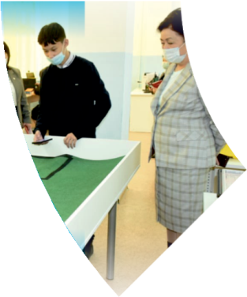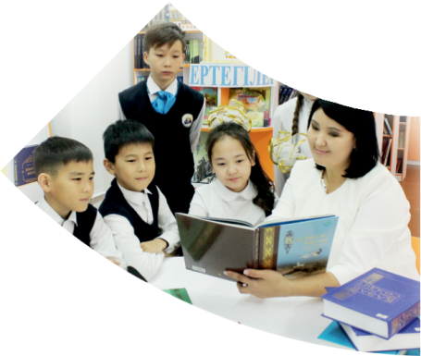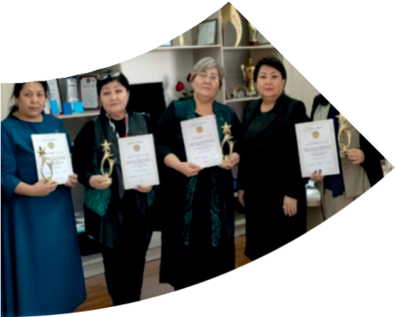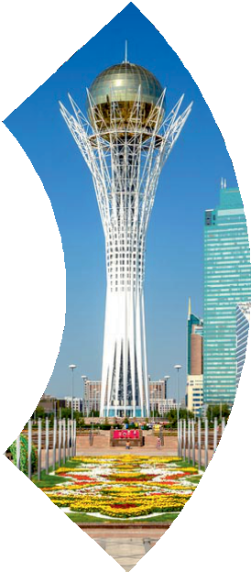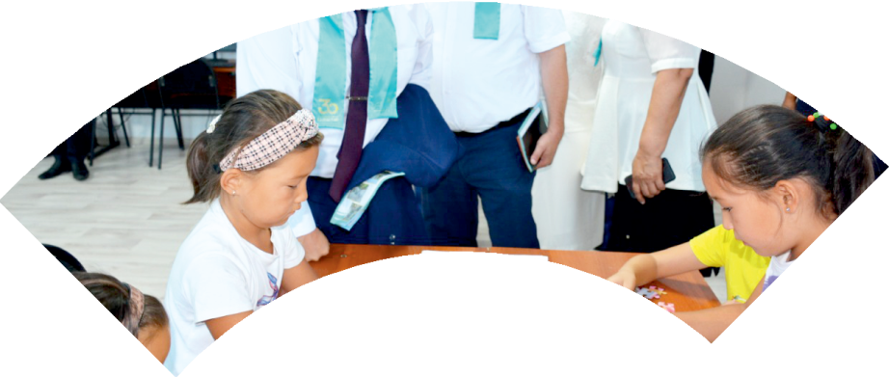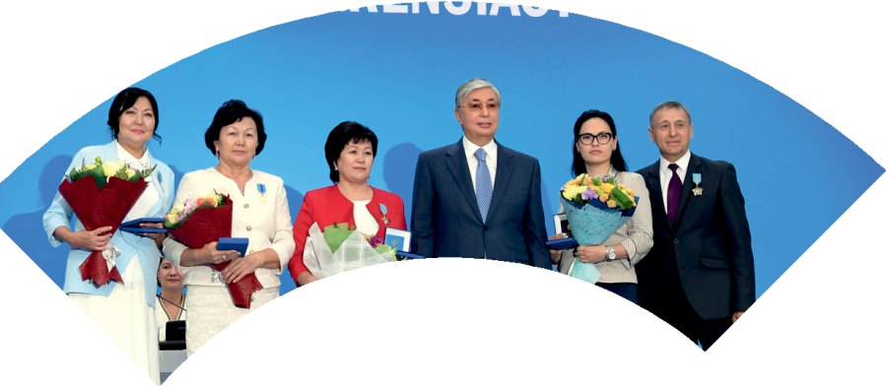

**Құрметті ұстаз – бақ**



**сыйлаған еңбегі,**

**Абыройлы, сыйлы жандар**

**елдегі**

***ЕСЕН Бақыткүл Артыққызы,***



***бас редактор***

Адамзатқа бақыт сыйлайтын басты құндылық білім екені белгілі. Кез-келген мемлекеттің бәсекеге қабілеттілігі де ең алдымен азаматтарының білім деңгейіне байланысты болатынын өмірдің өзі дәлелдеуде. Сондықтан да Қазақ Елінің ғажап елге айналуы үшін білім саласын басым бағытта дамытуға бәріміз өз үлесімізді қосуымыз керек деп ойлаймын. Қазақстан Республикасының Президенті Қасым-Жомарт Тоқаев ««Ұстазы жақсының ұстамы жақсы» деген халқымыз. Ұстазсыз адам болмайды. Бәріміз де кезінде мұғалімнің тәлімін алып, білімін үйрендік. Сондықтан болашаққа жол сілтейтін мұғалімнің еңбегін лайықты бағалау – өте маңызды міндет» деп атап өтіп, ұстаздардың еңбегін жоғары бағалаған болатын.

Еліміздің өркендеуіне өлшеусіз үлес қосып, жарқын болашағымыз жас ұрпаққа сапалы білім, жақсы тәрбие беру жолында аянбай еңбек етіп жүрген ұстаздар қауымына қандай құрмет көрсетсек те жарасады. Осыған орай редакциямыз «Мұғалімдер күні» мерекесі, «Ұлт ұстазы Ахмет Байтұрсыновқа 150 жыл» мерейтойына орай қоғамда Ұстаздар қауымының ұлы еңбегін бағалап, білім саласының дамуына сүбелі үлес қосып жүрген ұстаздарымызды дәріптеу, оларға алғыс білдіріп, «ҚҰРМЕТТІ ҰСТАЗ» төсбергісімен марапаттау, мадақтау мақсатында«ҚҰРМЕТТІ ҰСТАЗ**»**Республикалық байқауын ұйымдастырған болатынбыз. Байқауға республика көлеміндегі мектепке дейінгі, орта, арнайы, мамандандырылған, қосымша, жалпы орта, техникалық және кәсіптік білім беру ұйымдарының кемінде 5 жыл үздіксіз педагогикалық еңбек өтілі бар ұстаздары қатысты. Педагог кадрлардың теориялық білімі мен практикалық дағдыларын тереңдету, педагог мәртебесін арттыру, сапалы білімге қолжетімділікті арттыратын ең құнды материалдарды жинақтап, жақсы мұғалімдердің тәжірибе алаңын құру, кәсіби деңгейін ұдайы көтеріп отыру, теориялық білімі мен әдістемелік біліктілігін үздіксіз жетілдіру, мұғалімдерді оқытудың озық әдіс-тәсілдерімен қаруландыра отырып, шығармашылық жұмыстарын баспа беттерінде жариялауға мүмкіндік жасау, жаңаша жұмыс жасауға ынталандыру, олардың еңбегіне алғыс айту мақсатында ұйымдастырған байқауымызға еліміздің барлық аймақтарының ұстаздары белсенді қатысқаны бізді үлкен қуанышқа бөледі.

Байқау жеңімпаздарына «Мұғалімдер күні мерекесіне орай «ҚҰРМЕТТІ ҰСТАЗ» төсбелгісі мен арнайы Грамотасы беріліп, педагогтың шығармашылық еңбегі болып табылатын жаңартылған білім бағдарламасының әдіс-тәсілдерін қолданып өткізген ашық сабағы «БІЛІМ ШЫҢЫ-ҒЫЛЫМ СЫРЫ» журналының bilim-shini.kz сайтында жарияланып отыр. Байқаудың барлық қатысушылары Сертифкатталды. Бұл өз кезегінде педагогтардың ең құнды материалдары жинақталып, озық тәжірибе алаңының құрылуының бастамасы болуда.

Құрметті ұстаз – бақ сыйлаған еңбегі, абыройлы, сыйлы жандар елдегі. Біз білікті ұстаздардың арқасында ғана білімді елге айналатынымызды түсінетін кез келді. Білімді елдің ғана болашағы жарқын болатыны бүгінде баршаға аян. Құрметті ұстаздарымызды қадірлей білейік, білімді балаларымызды бағалай білейік!

АЛТАЕВА Нургул Муслимовна.

«Мақталы» жалпы орта мектебі коммуналдық мемлекеттік мекемесінің

Көркем еңбек пәнінің мұғалімі

Түркістан облысы, Жетісай ауданы

**КИІМ (АЯҚ КИІМ) КҮТІМІ МЕН ОЛАРДЫ САҚТАУ**

|  |  |  |  |
| --- | --- | --- | --- |
| **Осы сабақта қол жеткізілетін оқу мақсаттары** | | 6.2.5.5. Шектеулі қолдауда мезгілдік киім мен аяқ киімдерді күту мен ұзаққа сақтау ережелерін білу және ұстану. | |
| **Сабақтың мақсаты** | | **Барлығы:** Киім мен аяқ киімдерге күтім жасау түрлері мен ұзаққа сақтау ережелерін анықтайды.  **Басым көпшілігі:** Киімдегі шартты белгілерді ажыратады.  **Кейбір оқушылар:** Киімді күту ережелеріне өзіндік идеясын қосады. | |
| **Тілдік мақсаттар** | | **Пәнге тән лексика мен терминология:** Тазарту, жуу, химиялық, кептіру, сақтау.  **Тілдік мақсатқа байланысты талқылауға арналған сұрақтар:**  -Мен мезгілдік киімдерді ... ережелерін түсіндім.  -Мен аяқ киім күтудің ... білдім.  -Мен киімдегі ... белгілерді түсіндім. | |
| **Құндылықтарға баулу** | | Киімді күтіп кию, мәдениетті жүру арқылы – зайырлы қоғам және жоғары руханият құндылығы қалыптасады. | |
| **Пәнаралық байланыс** | | Биология – гигиеналық, денсаулық Химия - сұйықтықтар, жуу ұнтақтары. Физика – кір жуатын машина, үтік. | |
| **Алдыңғы білім** | | Киім және аяқ киім гигиенасымен таныс | |
| **Сабақтың барысы** | | | |
| **Сабақтың жоспарланған кезеңдері** | **Сабақтағы жоспарланған жаттығу түрлері** | | **Ресурстар** |
| **Сабақтың басы**  **5 минут**  **10 минут** | **Ұйымдастыру кезеңі.** Оқушылармен сәлемдесу. **Психологиялық ахуалды қалыптастыру.** «Жүректен-жүрекке**»** бір-біріне жылы лебіз айтады. Назарларын сабаққа аудару. **Өткен сабақты пысықтау мақсатында «Сұрақ жауап»** әдісін қолдандым. Өткен сабақта біз киімді күтудің ережелерімен таныстық. Жыл мезгіліне байланысты киімдерді кию және күтім жасау жолдарын білесіңдер? Киімдерді тазалауда қолданылатын құрал-жабдықтарды атаңдар? **Сақтау** – сөзінің үш тілде айтылу жолдарын айтып жіберіңдерші? **Сақтау-Хранение-Storaqe** | | Слайд, суреттер Оқулықтағы түсініктемелер мен иллюстрациялық суреттер |
| **Сабақтың ортасы**  **8 минут** | Ойлау дағдысының деңгейі: білу, түсіну  **1-тапсырма. «Сәйкестендіру» тәсілі. Суретке қарап киім мен аяқ киім ережесін сәйкестендір.** | | суреттер |
|  | |  |  | | --- | --- | | https://ust.kz/materials/docx/image/2020/may/d18/1589793899_html_1274472644ca0316.png | Құрғату | | https://ust.kz/materials/docx/image/2020/may/d18/1589793899_html_425010ec703c07d.png | Химиялық тазалау | | https://ust.kz/materials/docx/image/2020/may/d18/1589793899_html_750a5a5115bc5e7d.png | Бумен үтіктеу | | https://ust.kz/materials/docx/image/2020/may/d18/1589793899_html_88e9ef96f07cc779.png | Құрғақ тазалау | | https://ust.kz/materials/docx/image/2020/may/d18/1589793899_html_e59640ee83818a3f.png | Сақтау | | https://ust.kz/materials/docx/image/2020/may/d18/1589793899_html_f4d2603f1f23e3c7.png | Жуу | | https://ust.kz/materials/docx/image/2020/may/d18/1589793899_html_75cf237d62207833.png | Арнайы крем жағу |   Оқушылардың назарына ғаламтордан алынған аяқ киім күтімі ережелері  https://ust.kz/materials/docx/image/2020/may/d18/1589793899_html_ef4a49cea0636f0b.png  **2-тапсырма. «Ойлан» тәсілі**  Киімдегі шартты белгілерді анықтай отырып жазыңыз және айтып өтіңдер.  https://ust.kz/materials/docx/image/2020/may/d18/1589793899_html_7b331d5a1b3149ca.png  **Оқушылардың назарына ғаламтордан алынған киімдерде кездесетін шартты белгілері**  https://ust.kz/materials/docx/image/2020/may/d18/1589793899_html_2eead32fdbe0564e.png | | Оқулық, дәптер, қаламсап |
| **Сабақтың соңы** | **Сабақты бекіту**  Киім мен аяқ киімге күтім жасау үшін қандай құралдарды қолданасыңдар?  Киім мен аяқ киімді қалай сақтайсындар?  **Кері байланыс**  **Оқушылар рефлекциясы : «Алма ағашы» әдісі.**   * Жасыл түсті алма – мен бүгін бәрін жақсы орындадым, сондықтан көңіл-күйім котеріңкі. * Сары алма – мен тапсырманы толықтырамын, көңіл күйім орташа.   Қызыл түсті алма-мен тапсырманы орындай алмадым , көңіл-күйім жоқ.  **Таңдаған қызыл, сары және жасыл алма суреттерін көрсету.**  **Үйге тапсырма.**  **«Сөйлемді аяқта»** - әдісі арқылы тапсырманы орындап келу.  Киімге және аяқ киімге ... жасау  Қолмен немесе машинамен...  Киімді қағаз немесе полиэтилен қаптарда...  Мата түріне байланысты қажетті... режимге қою. | | Қағазға салынған қызыл, сары және жасыл алма суреттері  C:\Users\Admin\Desktop\IMG-20210506-WA0014.jpg |